Сайт пошуку роботи №1 в Україні

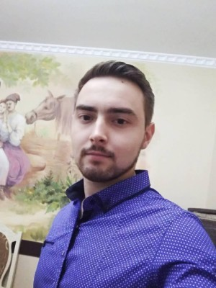Резюме від 10 грудня 2019  
Лук'янець Антон Сергійович

## Front-end розробник, React

Повна зайнятість, дистанційна робота.

Вік: 22 роки

Місто: Вінниця

## Контактна інформація

Адреса: Лука Мелешковская Щорса 50а

Телефон: 063 695-46-06

Ел. пошта: entoni97l@gmail.com

## Досвід роботи

### Front-end developer

з 06.2019 по 12.2019 (6 місяців)  
DareDapps, Вінниця (Блокчейн гемблінг)

Був головним Front-end розробником

### Верстальщик

з 01.2019 по 03.2019 (2 місяці)  
SmartPixel, Вінниця (Веб-студія)

## Освіта

### Вінницький національний технічний університет

Теплоенергетика, Вінниця  
Вища, з 09.2015 по 12.2019 (4 роки 3 місяці)

5 курс, Магістратура

## Знання мов

* Українська ─ вільно
* Російська ─ вільно
* Англійська ─ середній

## Додаткова інформація

Займаюся розробкою сайтів будь-якої складності з використанням різних сучасних технологій починаючи стандартними HTML5 / CSS3 і завершуючи фреймворком React і препроцесорами Sass, Scss. Код завжди відповідає стандартам W3C та порівняно з білдерами немає зайвого коду. Сайти відмінно адаптовані під різні пристрої. Результат вас гарантовано задовольнить.  
  
З моїми роботами ви зможете ознайомитись на сайті:  
https://ant-lukyanets.co.ua  
  
Відкритий для нових знань. На данний час знаходжусь в пошуку працевлаштування, на якому буду покращувати свої навички та здібності.  
  
Вільно володію HTML5 і СSS3. Позиціонування об'єктів переважно роблю за допомогою Flexbox. Впевнено використовую в роботі React, Git, препроцесор SASS, а також CSS фреймворк Bootstrap 4. Знання JS / JQUERY на рівні вільної інтеграції готових плагінів. Є досвід роботи з WordPress. Розробляю повністю адаптивні, кроссбраузерні сайти з валідним кодом. Англійська мова на рівні читання документації.

Резюме розміщено за адресою: www.work.ua/resumes/5235671